一：组织教学：
1学生进入教室，检查出勤，并做好记录；
2督促学生穿戴整齐工作服，消除不安全因素；
3认真检查设备等使用前的情况，做好交接班记录；
4强调安全文明生产，及实习课程纪律。
二：入门指导
复习提问：自动编程软件有哪些？
caxa数控车，mastercam等
讲解新课：
1椭圆画法（略过）
2 抛物线画法
（1）画出下图的抛物线部分
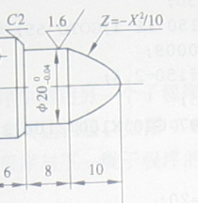
（2）作图过程
a： 打开CAXA软件——“公式曲线”图标——提取抛物线公式如图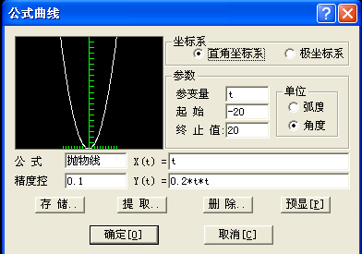

b：更改表中各项数据如下图，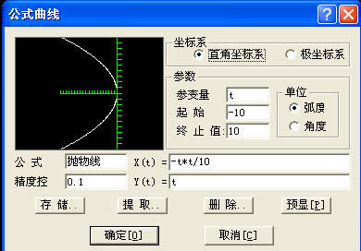

c：确定如下图
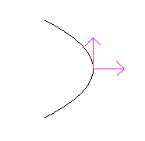

3双曲线的画法
（1）画出下图的双曲线部分(方程为x=10*sqrt(1+z*z / 13*13)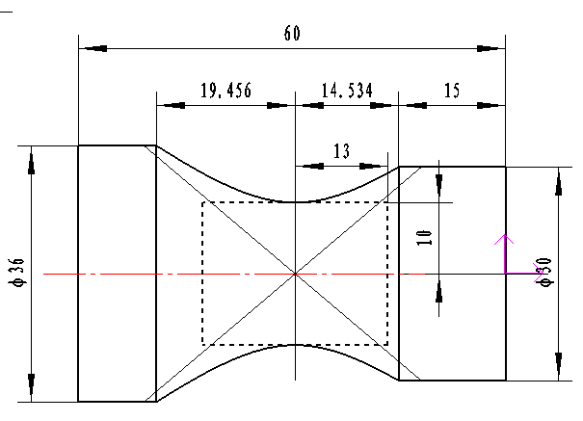
（2） 画图过程
a :打开CAXA软件—“公式曲线”—提取任意公式如图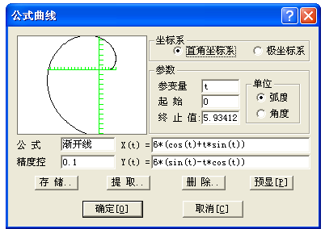
b:更改表中各项数据如下图
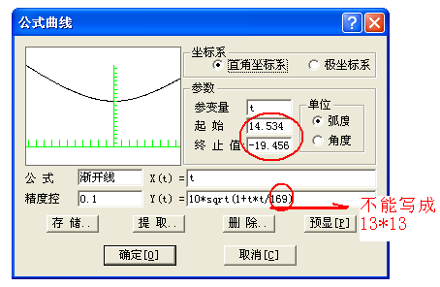
c: 确定后得到下图
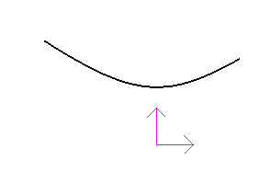
d: 通过镜像、平移等功能得到最终图纸。（略）

4 正切曲线的画法：
（1）画出下图的正切曲线部分
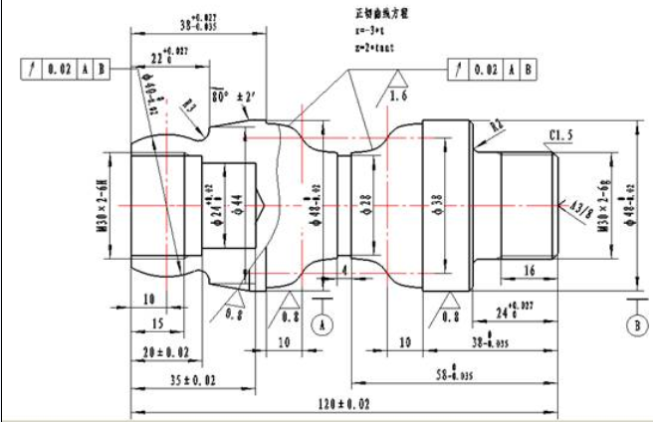
（2）作图过程
计算：将正切曲线的中心到起点的长度10mm代入到方程Z=2*tant中得10=2*tant,从而得到角度t=78.69。
a :打开CAXA软件—“公式曲线”—提取任意公式
b:更改表中各项数据如下图
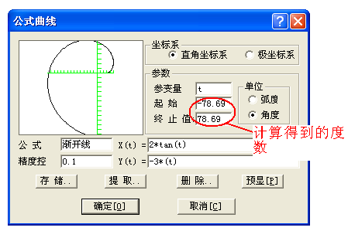
c:点选“弧度”后“预显”得到下图
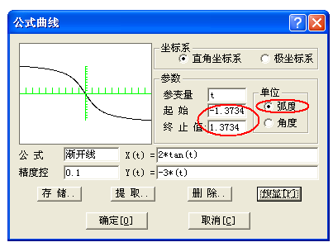
d:点 确定得到下图：（十字中心线是另外画的）
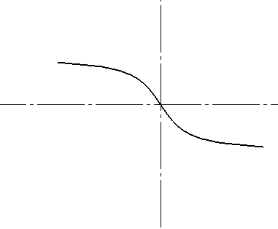

5 正弦曲线的画法：
（1）画出下图的正弦曲线部分(标准方程为：X=3*SIN(360/30*Z)；或者参数方程为：X=AsinT, Z=L*T/360，此例T为角度自变量，A=3，L=30)
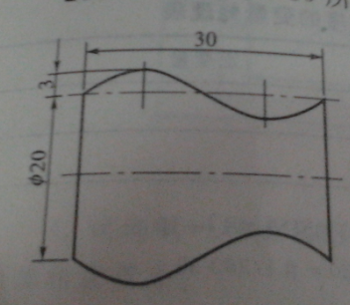
（2） 画图过程（参数方程）
a :打开CAXA软件—“公式曲线”—提取任意公式如图：

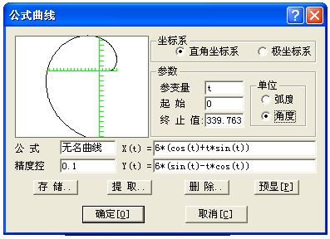
b:更改表中各项数据如下图
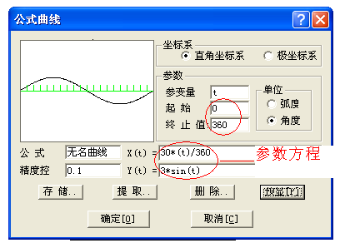
d: 通过镜像、平移等编辑功能得到最终图纸。
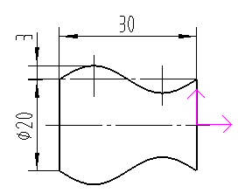

6 余弦曲线的画法：
（1）画出下图的余弦曲线部分(标准方程为：X=3*COS(360/20*Z)
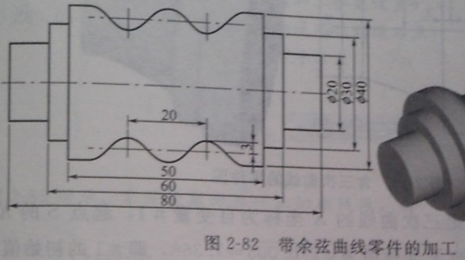

（2） 画图过程（参数方程）
a :打开CAXA软件—“公式曲线”—提取任意公式如图：
b:更改表中各项数据如下图
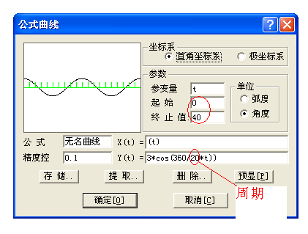

d: 通过镜像、平移等编辑功能得到最终图纸。
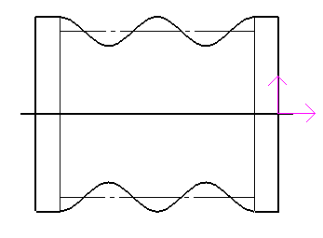
（7）渐开线的画法（画出图中渐开线部分）。
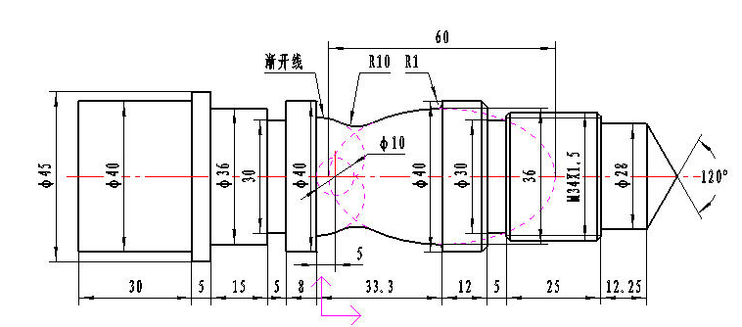
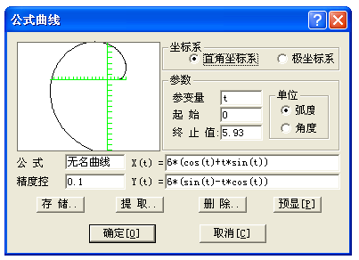
a：打开CAXA电子图版——点公式曲线—提取渐开线公式如下图：

b：将公式中的数值修改成基圆半径如下图：
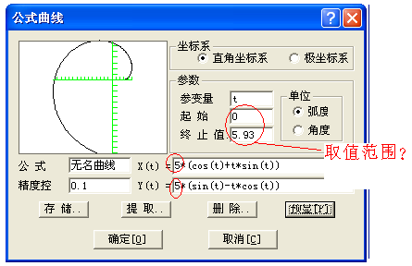

C：确定后修剪镜像得到渐开线如下图
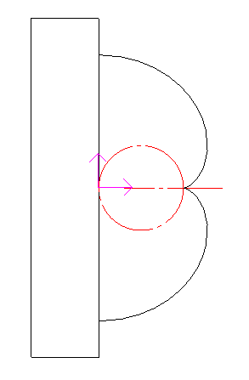

公式曲线注意事项
1在公式曲线对话框输入公式时，要在框里输入公式，不可将“(t)=、y(t)=、=”重复输入；

2函数代号后的变量一定要用括号括起来，不得连着写。如三角函数只能写为sin(t)、sin(t/300)、sin(20*t),不得写成sint 、sint/300、 sin20t。在数学领域，上述两种写法是等效的，而且通常采用后面的简洁写法，然而在caxa里却行不通，必须按照上述规则正确输入；

3乘号以符号*表示，不能省略。代数中的字母连写表示相乘的规则在这里不适用，字母、常数、函数之间的相乘关系，必须使用*连接，不得省略。如3t 3sint tsint等在数学里是正确的，不会引起误解，而在caxa里则必须写成3*t 3*sin(t) t*sin(t)；

4 幂的表达符号为^，如x的4次方，可写成x^4；

5 自变量使用大、小写字母均可，但是区分大小写。

三 巡回指导
  - 指导学生熟悉数控车2008版本的基本功能操作；
  - 指导学生正确的绘图方法；
  - 指导学生对图样中坐标点的查询；
  - 指导学生正确选择各种刀具及参数的修改；
  - 指导学生正确进行轨迹的仿真；
  - 指导学生进行后置处理及G代码的生成；
  - 指导学生会进行程序的修改。
四 结束指导

